**PENGOLAHAN CITRA DIGITAL**

**PRAKTIKUM 1**

**INSTALL ENVIRONMENT PRAKTIKUM**

**LAPORAN PRAKTIKUM**

**Oleh :**

**Muhammad Aziz Taufiqurrahman 201524014**

**JURUSAN TEKNIK KOMPUTER DAN INFORMATIKA**

**POLITEKNIK NEGERI BANDUNG**

**2022**

# **DAFTAR ISI**

**DAFTAR ISI** i

**1.** **What Went Well?** 1

**2.** **What didn’t go Well? Solutions?** 5

**3.** **What might have been better handled if done differently?** 5

**4.** **What recommendations would you give to others who might be involved in future projects of a similar type?** 5

**DAFTAR PUSTAKA** 7

# **What Went Well?**

Pada praktikum kali ini berhasil menginstall open cv sebagai teknologi yang akan digunakan. Bahasa pemrograman yang digunakan pada praktikum kali ini adalah bahasa Python. Versi python yang digunakan adalah 3.10.4. Adapun bahasa pemrograman python yang dipilih adalah karena memudahkan dalam pengelolaan citra digital.

Pada tahap penginstalan open cv tersebut menggunakan perintah *pip install opencv-python*. Kemudian berhasil melakukan tes citra digital untuk pertama kalinya menggunakan IDE Visual Studio Code. Berikut merupakan hasil dari penginstalan dan eksplorasi :

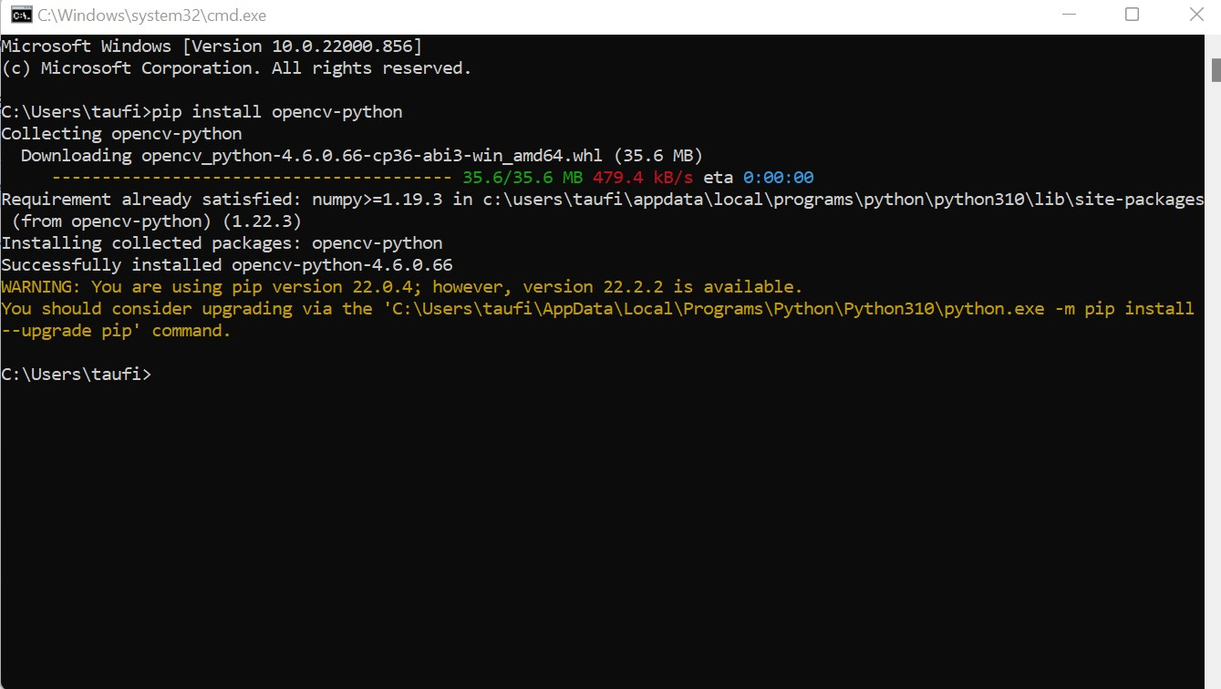

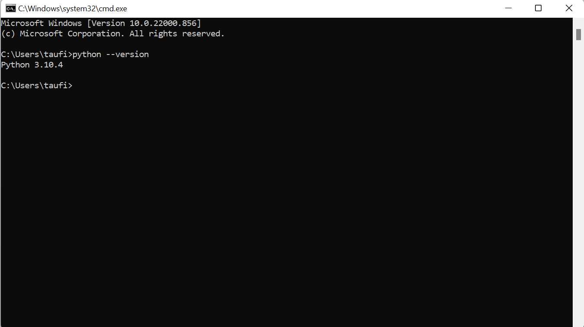

Pada eksplorasi Open CV ini saya mencoba praktikum untuk reading image pada lokasi file yang sudah ditentukan, berikut merupakan gambar yang akan ditampilkan :

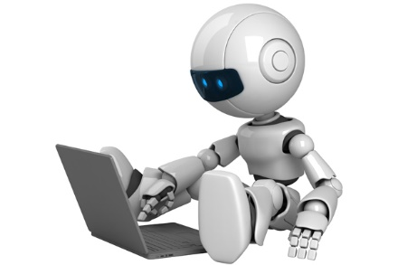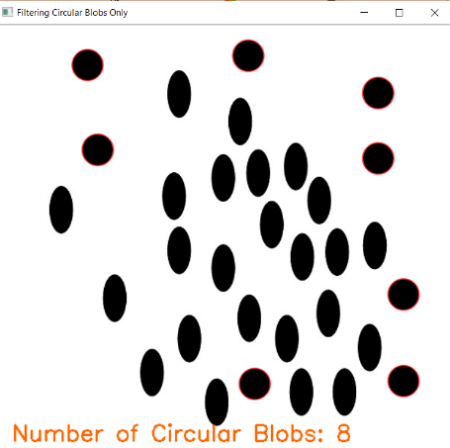

Adapun hasil dari program 1 tersebut adalah sebagai berikut :

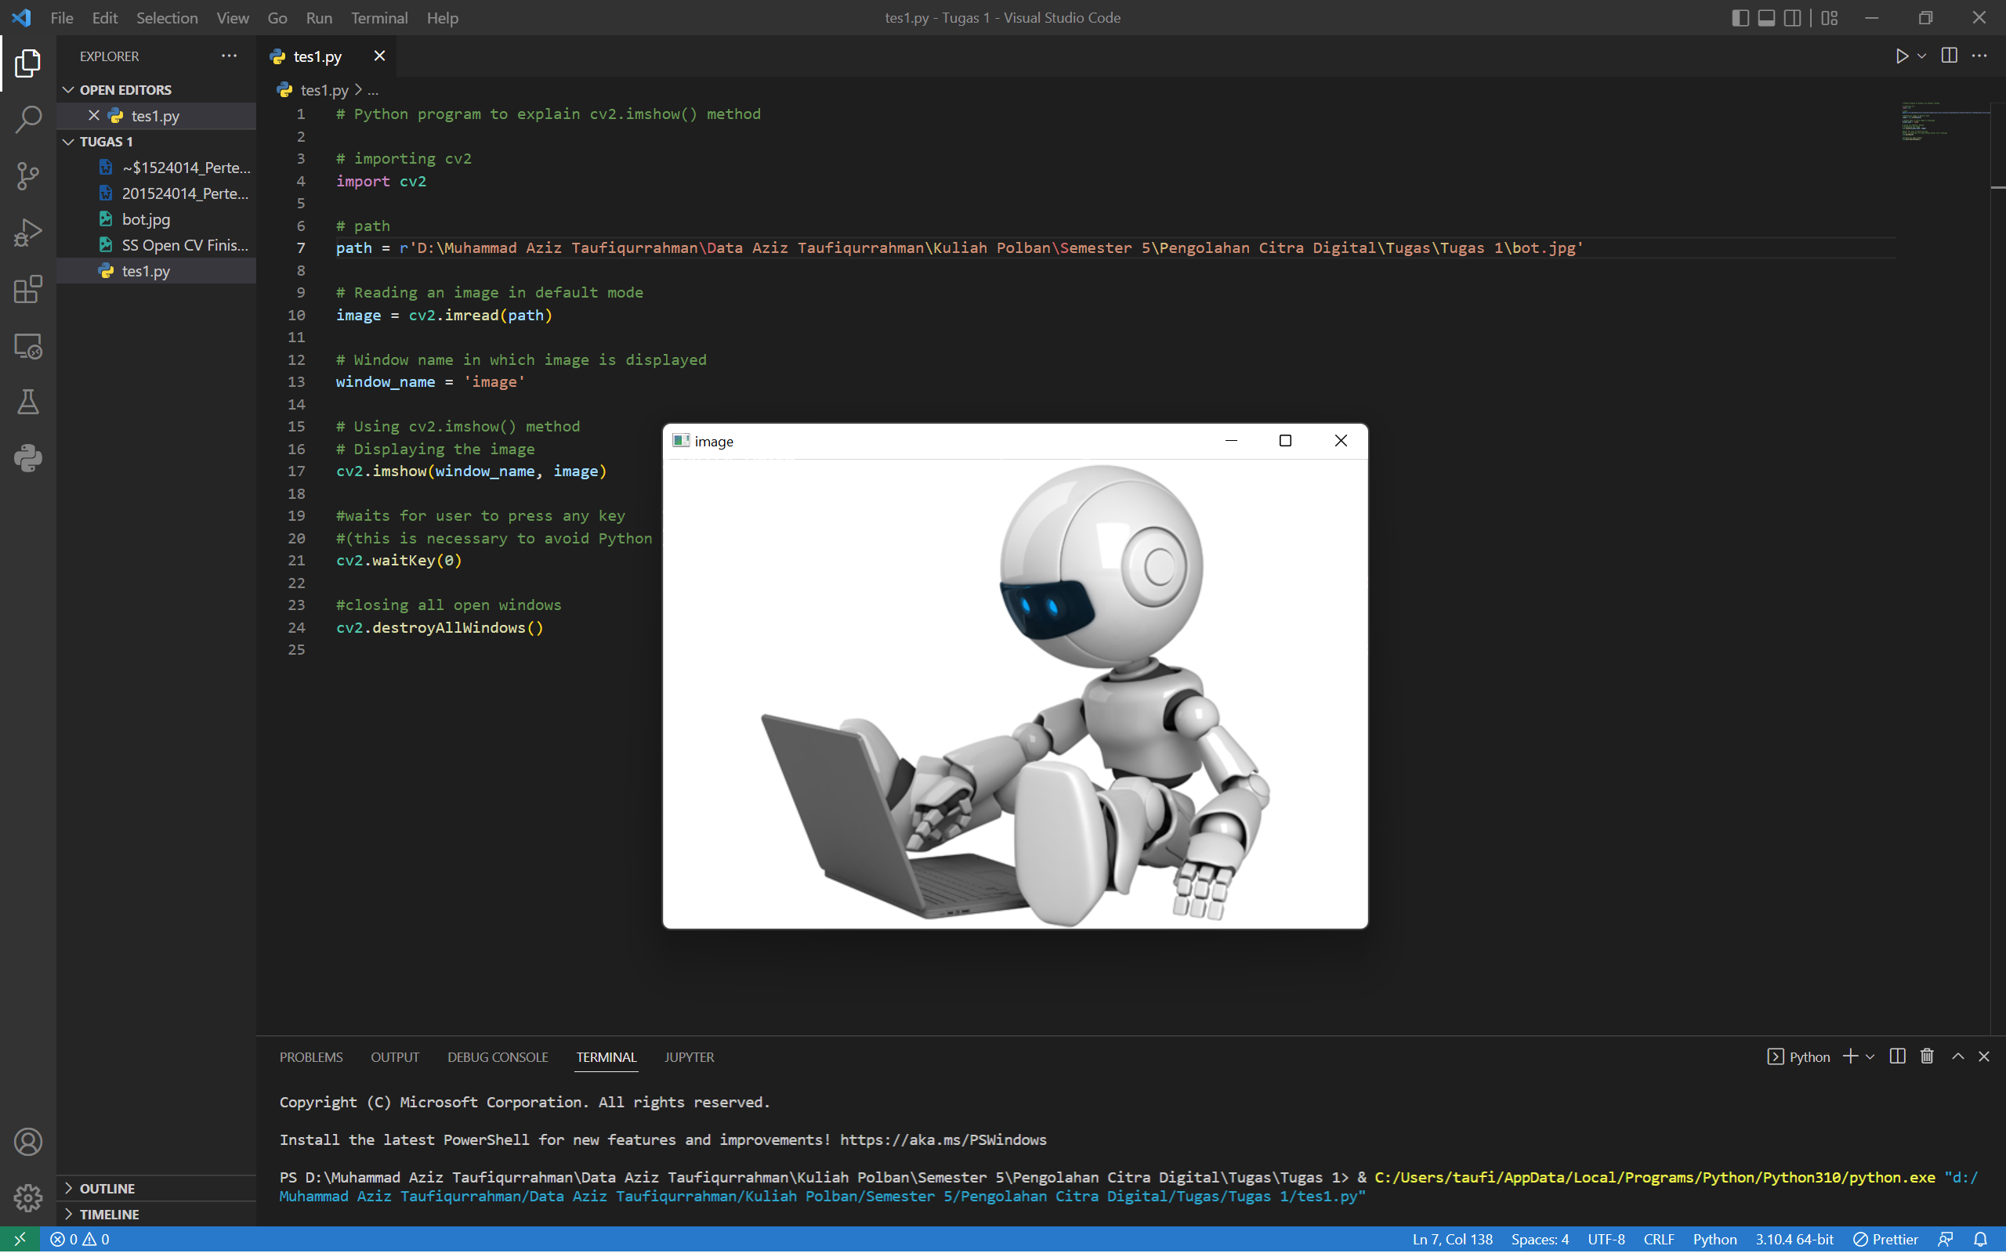

Source code dari program 1 tersebut :

# Python program to explain cv2.imshow() method

# importing cv2

import cv2

# path

path = r'D:\Muhammad Aziz Taufiqurrahman\Data Aziz Taufiqurrahman\Kuliah Polban\Semester 5\Pengolahan Citra Digital\Tugas\Tugas 1\bot.jpg'

# Reading an image in default mode

image = cv2.imread(path)

# Window name in which image is displayed

window_name = 'image'

# Using cv2.imshow() method

# Displaying the image

cv2.imshow(window_name, image)

#waits for user to press any key

#(this is necessary to avoid Python kernel form crashing)

cv2.waitKey(0)

#closing all open windows

cv2.destroyAllWindows()

Hasil dari program 2 :

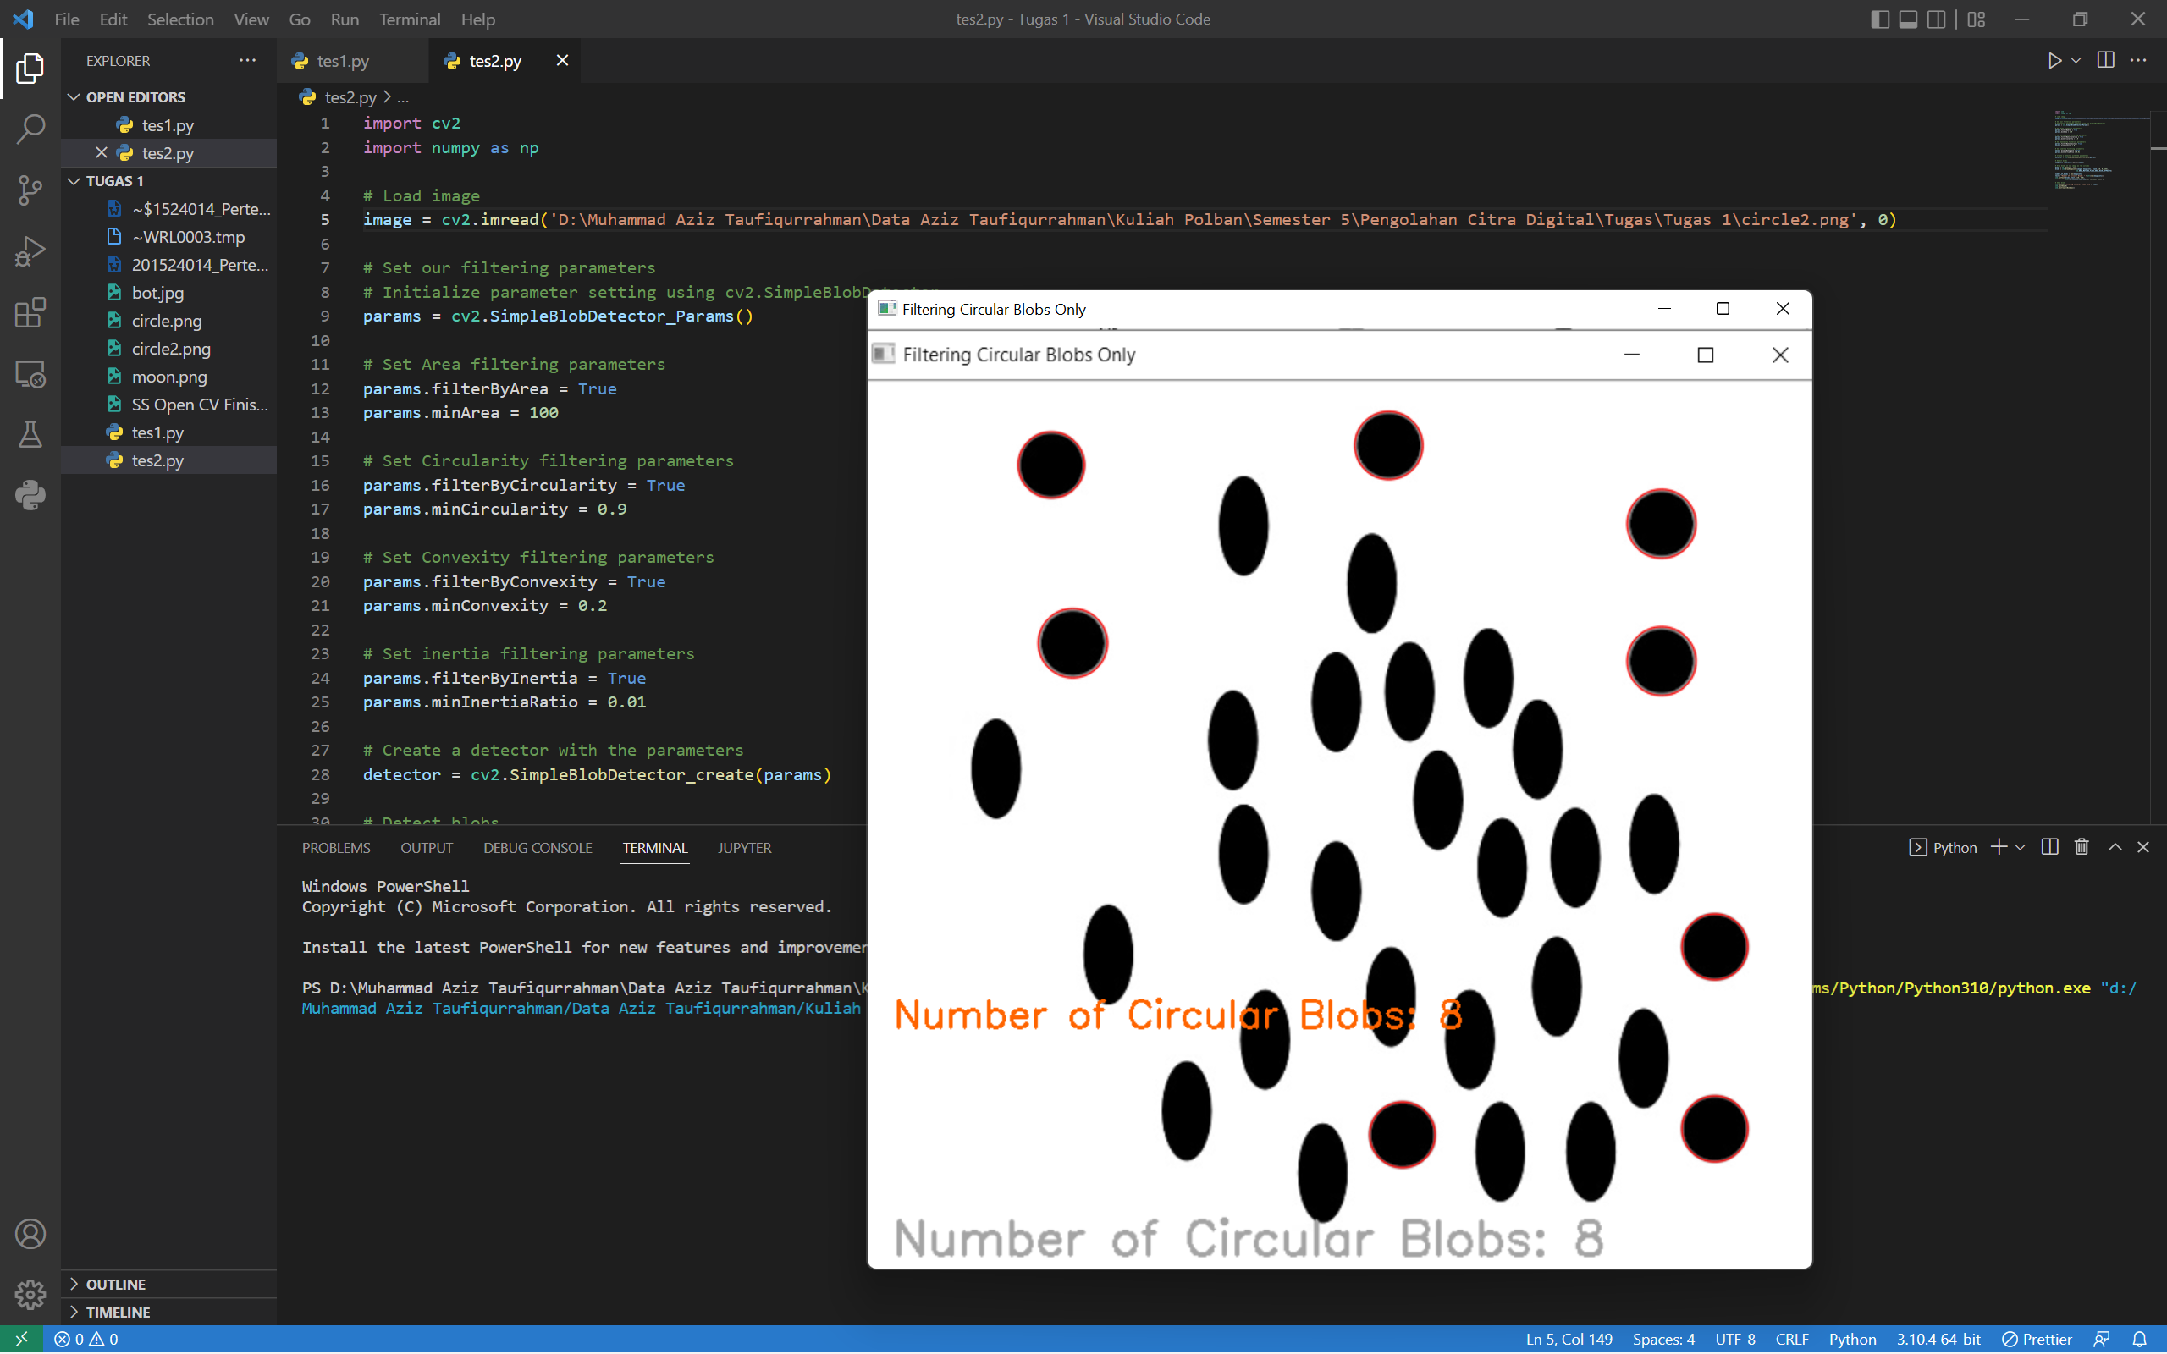

Source code dari program 2 tersebut :

import cv2

import numpy as np

# Load image

image = cv2.imread('D:\Muhammad Aziz Taufiqurrahman\Data Aziz Taufiqurrahman\Kuliah Polban\Semester 5\Pengolahan Citra Digital\Tugas\Tugas 1\circle2.png', 0)

# Set our filtering parameters

# Initialize parameter setting using cv2.SimpleBlobDetector

params = cv2.SimpleBlobDetector_Params()

# Set Area filtering parameters

params.filterByArea = True

params.minArea = 100

# Set Circularity filtering parameters

params.filterByCircularity = True

params.minCircularity = 0.9

# Set Convexity filtering parameters

params.filterByConvexity = True

params.minConvexity = 0.2

# Set inertia filtering parameters

params.filterByInertia = True

params.minInertiaRatio = 0.01

# Create a detector with the parameters

detector = cv2.SimpleBlobDetector_create(params)

# Detect blobs

keypoints = detector.detect(image)

# Draw blobs on our image as red circles

blank = np.zeros((1, 1))

blobs = cv2.drawKeypoints(image, keypoints, blank, (0, 0, 255),

                        cv2.DRAW_MATCHES_FLAGS_DRAW_RICH_KEYPOINTS)

number_of_blobs = len(keypoints)

text = "Number of Circular Blobs: " + str(len(keypoints))

cv2.putText(blobs, text, (20, 550),

            cv2.FONT_HERSHEY_SIMPLEX, 1, (0, 100, 255), 2)

# Show blobs

cv2.imshow("Filtering Circular Blobs Only", blobs)

cv2.waitKey(0)

cv2.destroyAllWindows()

# **What didn’t go Well? Solutions?**

Pada awal penginstalan open cv terjadi banyak sekali masalah seperti Timed Out kemudian gangguan jaringan sehingga tidak berhasil mengunduh. Akan tetapi dengan mengganti jaringan proses pengunduhan bisa berhasil. Pada praktikum open cv ini saya sempat mengalami error karena tidak mengganti lokasi file, akan tetapi setelah diganti lokasi file foto yang akan ditampilkan program bisa berjalan dengan baik.

# **What might have been better handled if done differently?**

Jaringan internet harus stabil dikarenakan dibutuhkan untuk menginstall open cv tersebut. Jika terjadi sedikit gangguan pada jaringan, maka proses penginstalan tidak akan berhasil.

# **What recommendations would you give to others who might be involved in future projects of a similar type?**

Upgrade package pip supaya proses penginstalan tidak terjadi problem. Harus terlebih dahulu menginstall python agar bisa mengakses teknologi Open CV. Jika menginginkan kecepatan pengaksesan yang lebih cepat, maka bisa menggunakan bahasa pemrograman C++. Because C++ faster than python.

Operating System yang digunakan AMD Ryzen 7 5800 H

IDE yang digunakan Visual Studio Code

Bahasa yang digunakan untuk programming pada pengolahan citra digital ini adalah Python

Versi opencv adalah 4.6.0

# **DAFTAR PUSTAKA**

[*https://www.geeksforgeeks.org/opencv-python-tutorial/*](https://www.geeksforgeeks.org/opencv-python-tutorial/)

[*https://www.geeksforgeeks.org/python-opencv-cv2-imshow-method/*](https://www.geeksforgeeks.org/python-opencv-cv2-imshow-method/)

[*https://www.geeksforgeeks.org/find-circles-and-ellipses-in-an-image-using-opencv-python/*](https://www.geeksforgeeks.org/find-circles-and-ellipses-in-an-image-using-opencv-python/)